中海・宍道湖・大山圏域台湾交流事業実行委員会
事務局長 水 研二

２０２７春節前建国花市への出展者・圏域PR産品の募集について

2027年春節前に開催される建国花市におきまして、本圏域産品のPRを実施いたします。
さらに、台湾進出に関心をお持ちの企業へのサポート事業の一環として、建国花市をテストマーケティングの場としてご活用いただけるよう、現地で試飲・試食の提供が可能な企業についても併せて募集いたします。
つきましては、各市・各商工会議所・各商工会におかれまして、①台湾で販売されている圏域商品、②現地にて試飲、試食の提供が可能な圏域企業の募集につきご協力を賜りますようお願い申し上げます。

- 開催日
2027年1月30日（土）～2月５日（金）
※圏域産品のPRは、1月30日（土）、31日（日）の2日間を予定

- 募集対象
  - すでに台湾への輸送経路をお持ちの事業者
  - 輸 出経験ないが、台湾でのテストマーケティング希望の事業者

③ PR方法
・建国花市来場者へサンプルの提供（試食・試飲・展示等）
・商品説明チラシ等の配布（購入方法等も記載）

④ 提供方法
・販売：台湾への輸出を行っておられる事業者より現地販売。
・試食提供：商品代金及び常温での郵送費は市長会が負担します。（ただし、予算の範囲内で要相談）
＊商品の搬入、レイアウト、販売、撤去は事業者様でお願いします。
＊現地渡航費、宿泊費、サンプル輸出に発生する関税などは各自負担でお願いします。

⑤ その他
・試食提供に関しまして、現地輸入制限または主催者意向等により、ご希望に添えない場合もございます。
予めご理解ご了承を賜りますようお願いいたします。
・現地での通訳は市長会が手配します。

⑥ 問い合わせ先
中海・宍道湖・大山圏域台湾交流事業実行委員会 担当：飯塚、藏敷（くらしき）、葉（よう）
E-mail：dandan-summit@nakaumi.jp TEL：0852-55-5056

★春節前建国花市とは？
建国南路高架道路の下を約２キロにおいて開催される台北市で最も大きな花市。普段は駐車場となっている場所を会場に、毎週土日及び旧正月（春節）の前の１週間程度（年によって変動）開催。春節時には、１日１０万人を超える来場者があり、１週間で約８０万人が来場する。

2026年 物産PRブースとステージイベント
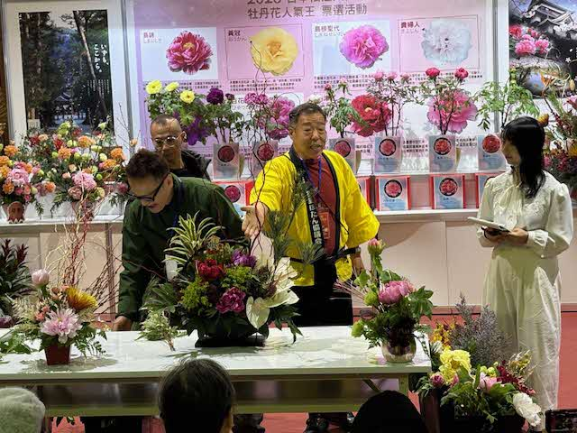
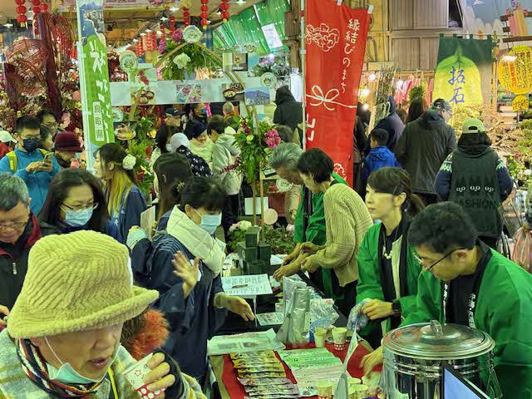

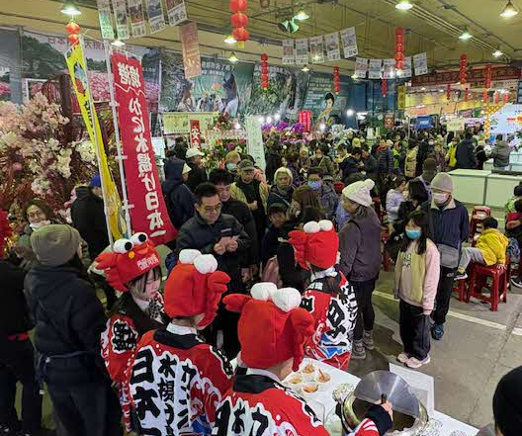
【参考：２０２５年 出展商品】
・昆布茶（米子市 静香園）
・おつまみ（松江市 山善商会）
いかそうめん、しじみ醤油味カシューナッツ
・天穏 純米生原酒（出雲市 板倉酒造）
・月山 純米吟醸出雲（安来市 吉田酒造）
・純米大吟醸 強力50（境港市 千代むすび）
・リキュール（米子市 稲田本店）

【参考：２０２６年 出展商品】
・昆布茶（米子市 静香園）
・チョコレートケーキ（米子市 舶来亭）
・カニ汁、カニまん
（境港市 境港総合技術高校、梅崎水産）

２０２７春節前建国花市 出展希望 報告書

自治体名・団体名
担当者名 |  | 所属
電話番号 |  | メールアドレス
出店希望 | あり ・ なし
試飲試食提供希望 | あり ・ なし
企業・団体名 |  |  | 担当者氏名
電話番号 |  |  | メールアドレス
品目
出展に必要なもの
（電源等）
その他
企業・団体名 |  |  | 担当者氏名
電話番号 |  |  | メールアドレス
品目
出展に必要なもの
（電源等）
その他

企業・団体名 |  | 担当者氏名
電話番号 |  | メールアドレス
品目
出展に必要なもの
（電源等）
その他

